查找指定文件
find -name “”

检索文件内容
Grep

Grep “public” test*
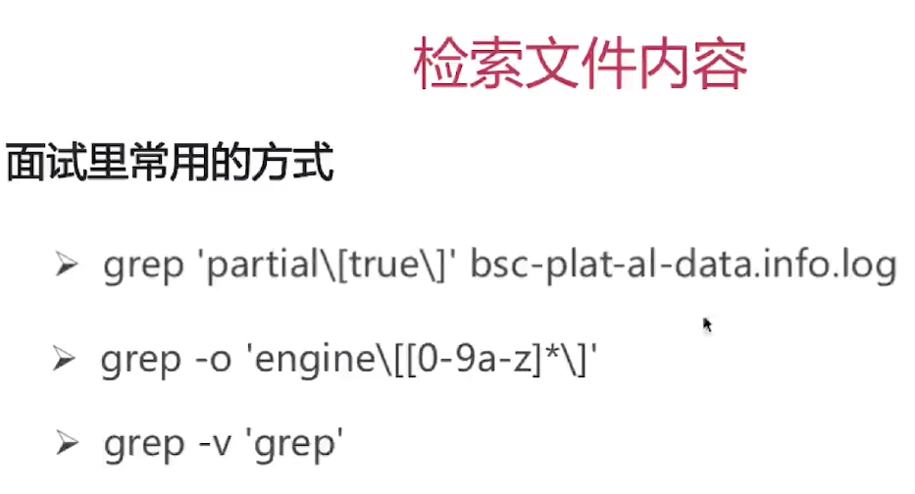
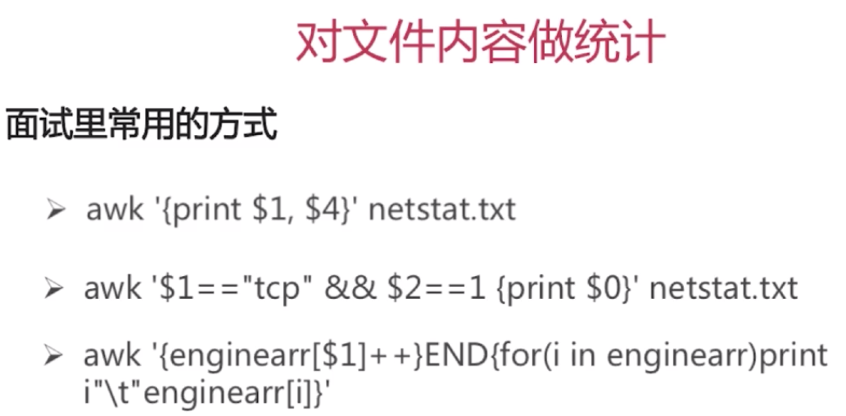
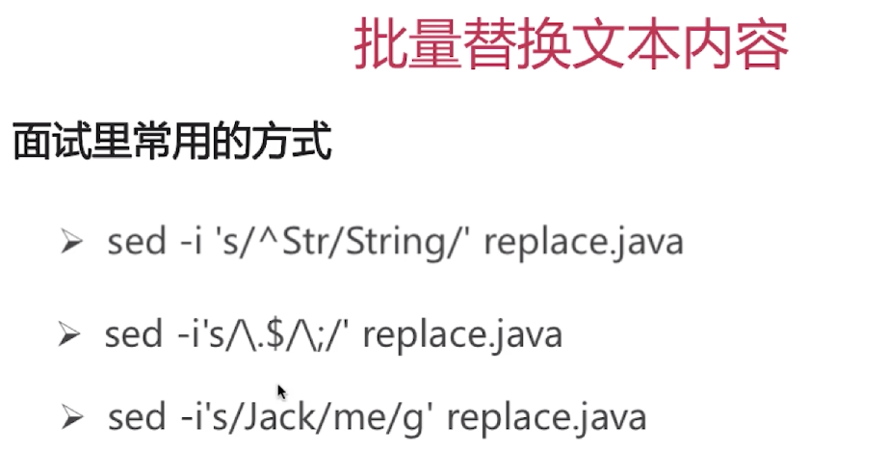
那么该如何在 Linux 中找到最大的 10 个文件呢？
https://linux.cn/article-9495-1.html
- # find / -type f -print0 | xargs -0 du -h | sort -rh | head -n 10

